**ARCH   
EL PROYECTO**

UN PROYECTO   
DESARROLLADO POR  
**SADBOYS**

DISEÑO   
DEL **SISTEMA V1.00**

**Contenido**

Diseño del Sistema 3

1. Funcionalidades 3

2. Modelado de datos 3

3. Diagrama de clases 5

# Diseño del Sistema

## Funcionalidades

Manejar información

Administrar Planos

Generar Planos

Editar Planos

Eliminar Planos

Administrar Maquetas

Generar Maquetas

Editar Maquetas

Eliminar Maquetas

Añadir Imágenes a las Maquetas

Listar Planos

Listar Maquetas

## Modelado de datos

Diagrama Entidad Relación

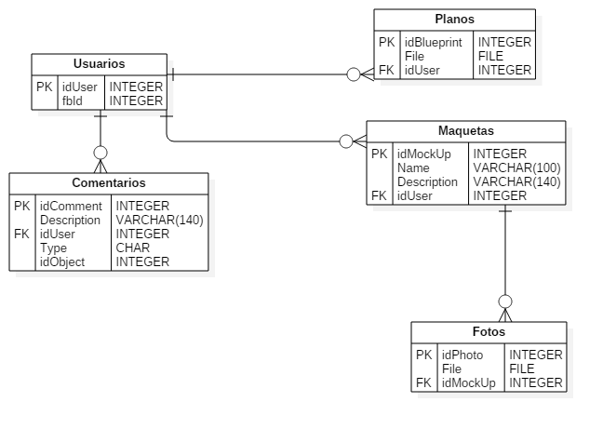

Especificación del diagrama Entidad Relación

|  |  |  |  |  |
| --- | --- | --- | --- | --- |
| Tabla | Tabla Usuario | Descripción | Tipo Dato | Acepta Nulo |
| Tabla Usuarios | idUser | Código único de la tabla Usuarios | Int | No |
| Tabla Usuarios | fbid | Almacena el Facebook id del Usuario | Int | No |
| Tabla Planos | idBlueprint | Código único de la tabla Planos | Int | No |
| Tabla Planos | File | Archivo del Plano | File | No |
| Tabla Planos | idUser | Clave foránea de la tabla Usuario | Int | No |
| Tabla Maquetas | idMockUp | Código único de la tabla Maquetas | Int | No |
| Tabla Maquetas | Name | Nombre de la Maqueta | Varchar(100) | No |
| Tabla Maquetas | Description | Descripcion de la Maqueta | Varchar(140) | No |
| Tabla Maquetas | idUser | Clave foránea de la tabla Usuario | Int | No |
| Tabla Fotos | idPhoto | Código único de la tabla Fotos | Int | No |
| Tabla Fotos | File | Archivo de la Foto | File | No |
| Tabla Fotos | idMockUp | Clave foránea de la tabla Maqueta | Int | No |
| Tabla Comentarios | idComment | Código único de la tabla Comentarios | Int | No |
| Tabla Comentarios | Description | Descripción de la Maqueta | Varchar(100) | No |
| Tabla Comentarios | idUser | Clave foránea de la tabla Usuario | Int | No |
| Tabla Comentarios | Type | Carácter que identifica a la tabla que se le realiza el Comentario | Char | No |
| Tabla Comentarios | idObject | Clave de la Tabla Type | Int | No |

## Diagrama de clases

